Лабораторная работа № 7 - БД

Объекты СУБД Oracle12c

Все задания, начиная со 2-го, необходимо выполнять в рамках соединения пользователя XXX (у каждого студента собственный пользователь и инфраструктура) в своей PDB.
Создание EVP_PDB:
docker exec -it oracle-db /bin/bash
sqlplus sys@oracle-db as sysdba

create pluggable database EVP_PDB admin user EVP_PDB_USER identified by 1234 file_name_convert = ('/opt/oracle/oradata/XE/pdbseed/', '/opt/oracle/oradata/XE/EVP_PDB/');

alter pluggable database EVP_PDB open;

alter pluggable database EVP_PDB save state;
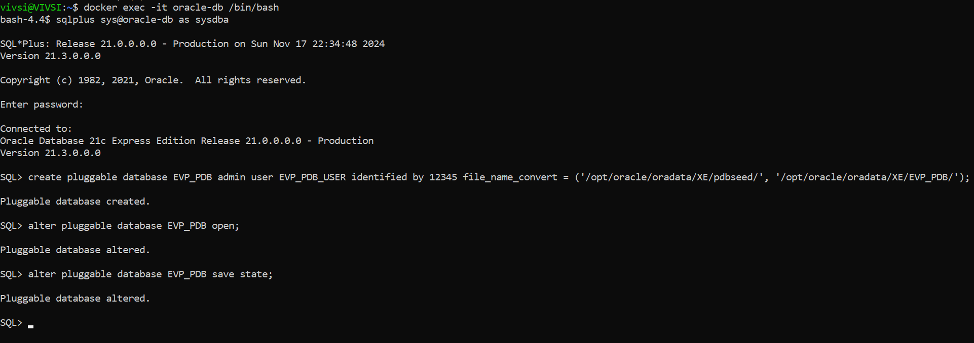
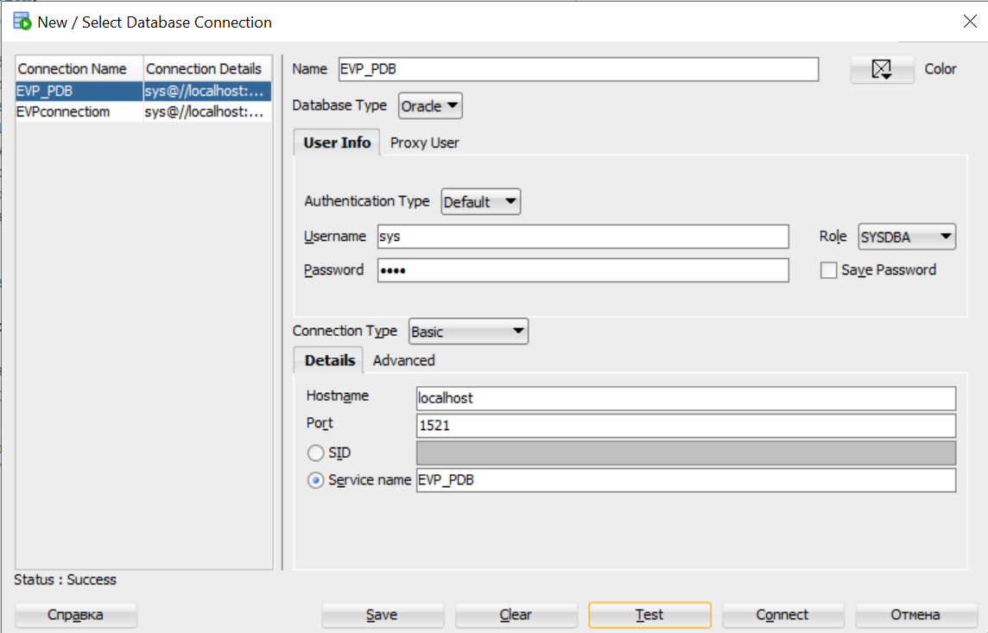
- Прочитайте задание полностью и выдайте своему пользователю необходимые права.
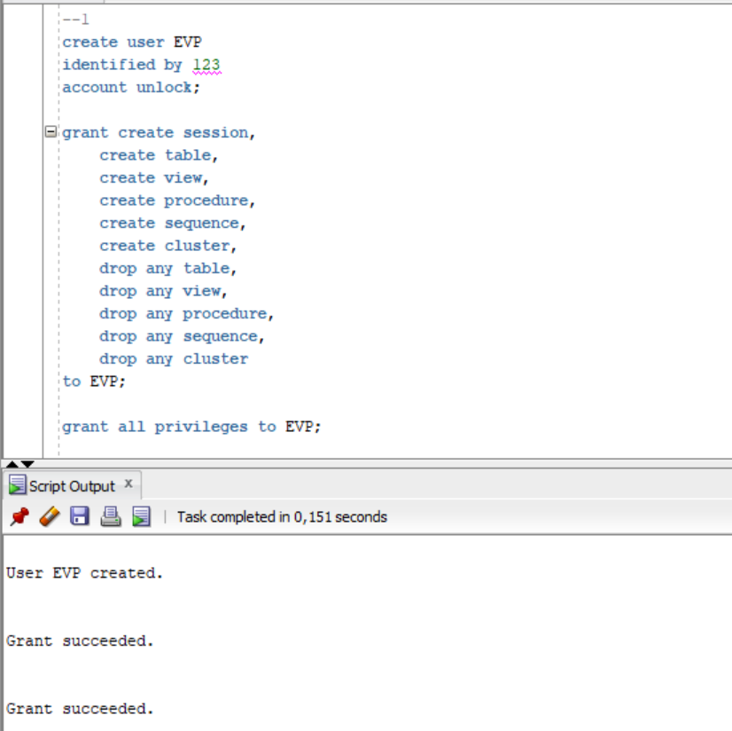
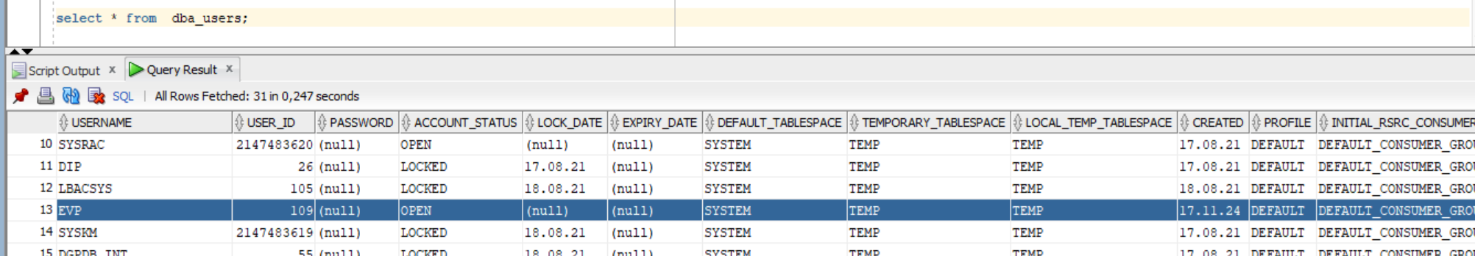
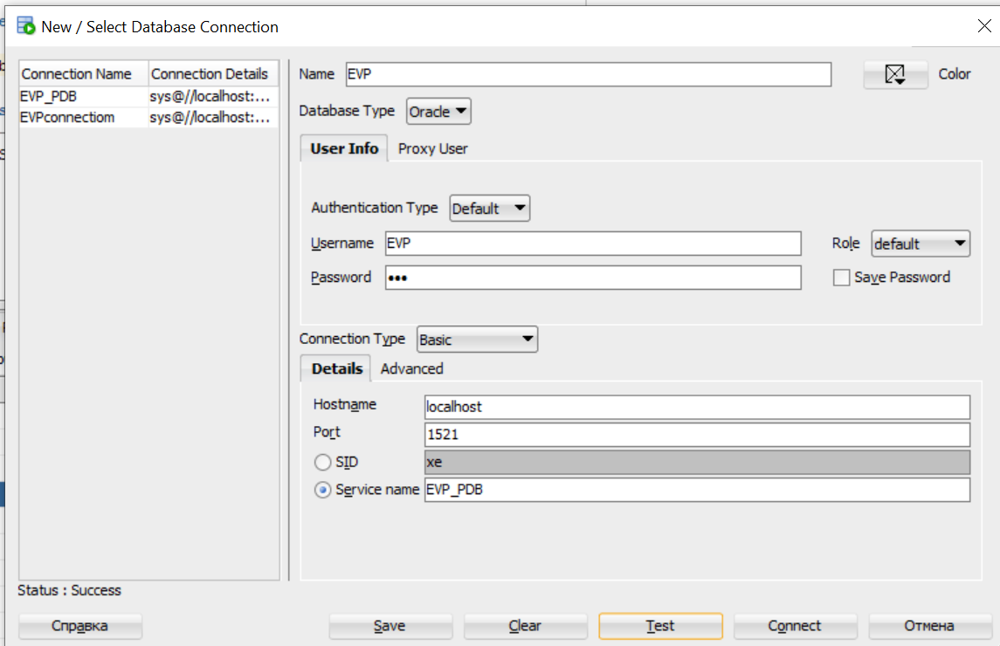
- Создайте последовательность S1 (SEQUENCE), со следующими характеристиками: начальное значение 1000; приращение 10; нет минимального значения; нет максимального значения; не циклическая; значения не кэшируются в памяти; хронология значений не гарантируется. Получите несколько значений последовательности. Получите текущее значение последовательности.
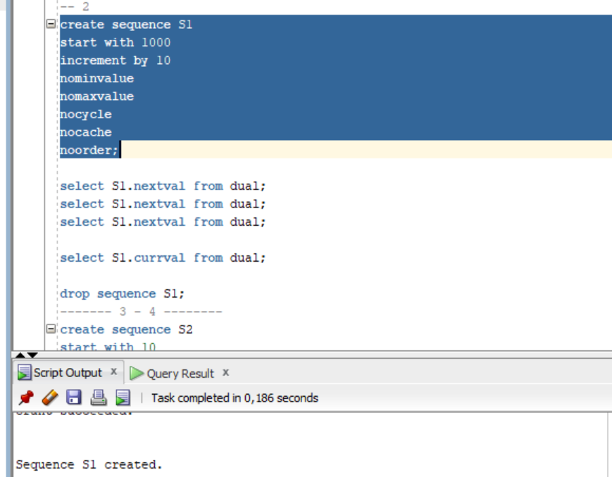
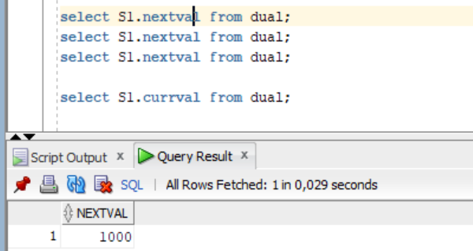
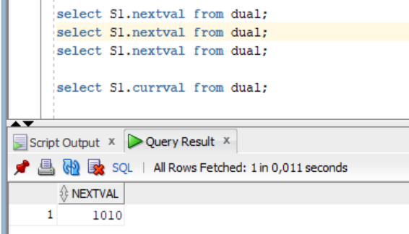
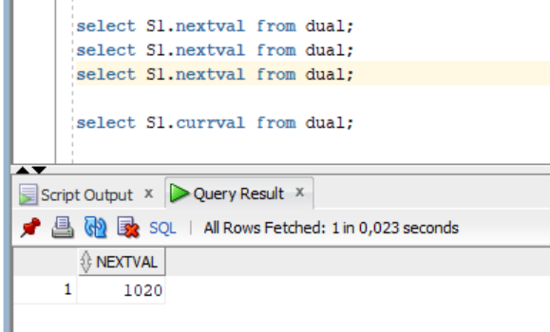
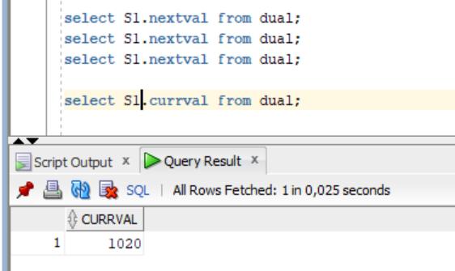
- Создайте последовательность S2 (SEQUENCE), со следующими характеристиками: начальное значение 10; приращение 10; максимальное значение 100;
- не циклическую. Получите все значения последовательности. Попытайтесь получить значение, выходящее за максимальное значение.
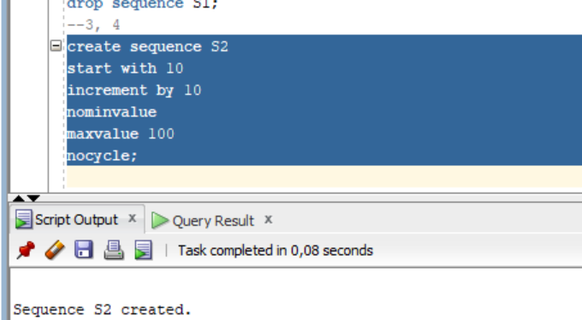
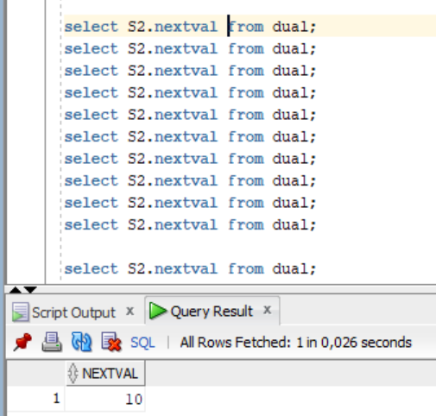
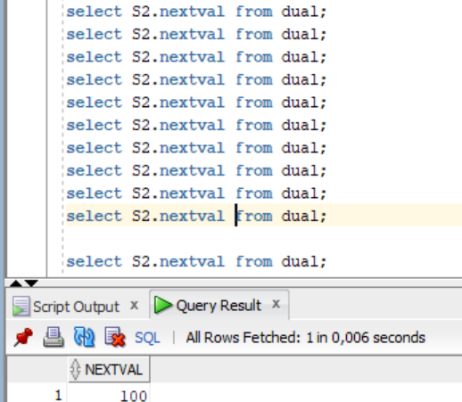
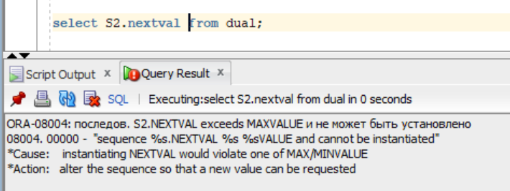
- Создайте последовательность S3 (SEQUENCE), со следующими характеристиками: начальное значение 10; приращение -10; минимальное значение -100; не циклическую; гарантирующую хронологию значений. Получите все значения последовательности. Попытайтесь получить значение, меньше минимального значения.
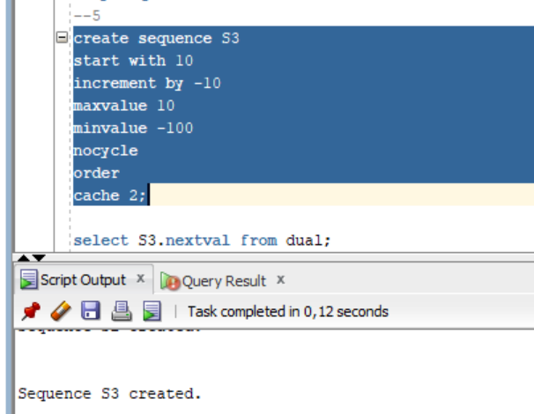
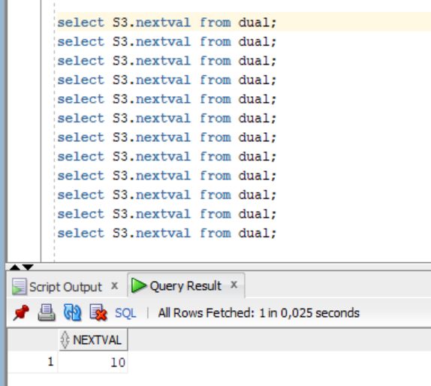
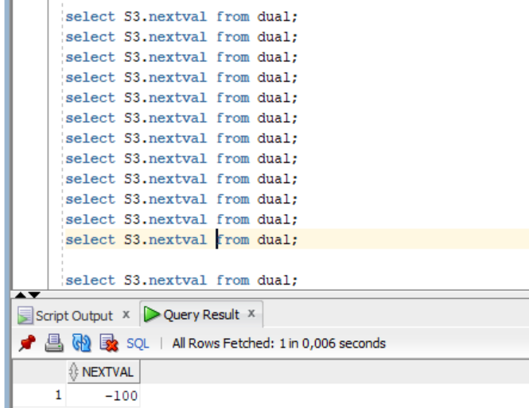
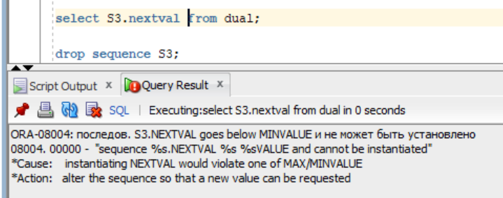
- Создайте последовательность S4 (SEQUENCE), со следующими характеристиками: начальное значение 1; приращение 1; минимальное значение 10; циклическая; кэшируется в памяти 5 значений; хронология значений не гарантируется. Продемонстрируйте цикличность генерации значений последовательностью S4.
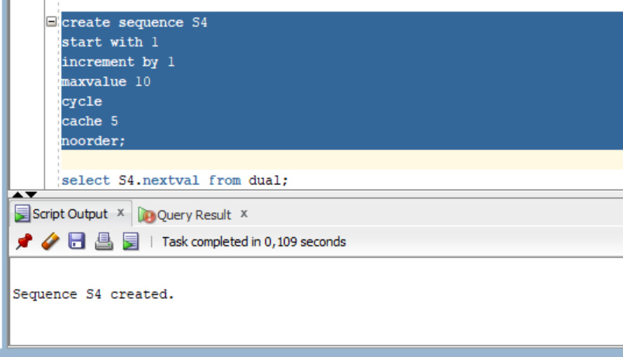
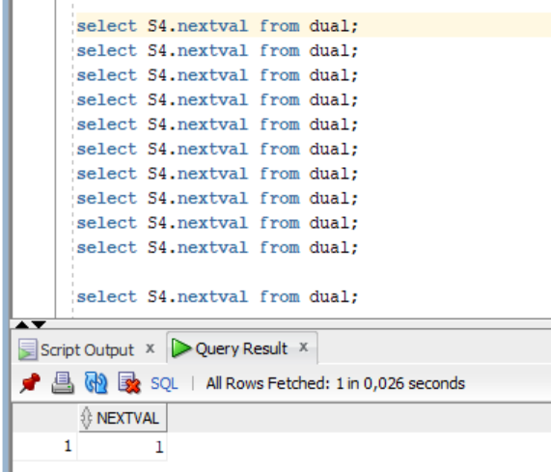
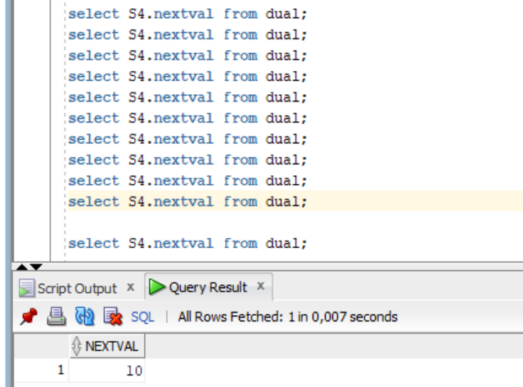
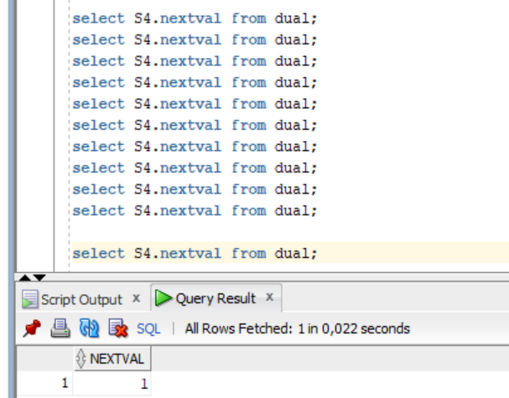
- Получите список всех последовательностей в словаре базы данных, владельцем которых является пользователь XXX.
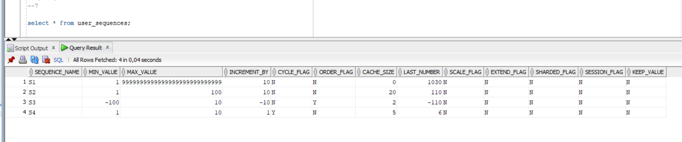
- Создайте таблицу T1, имеющую столбцы N1, N2, N3, N4, типа NUMBER (20), кэшируемую и расположенную в буферном пуле KEEP. С помощью оператора INSERT добавьте 7 строк, вводимое значение для столбцов должно формироваться с помощью последовательностей S1, S2, S3, S4.
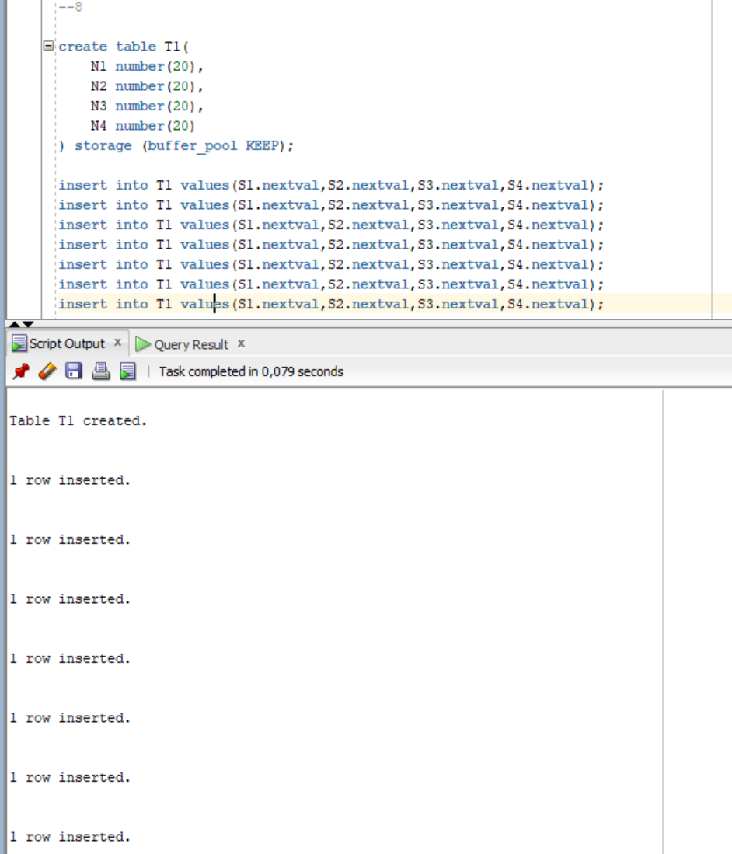
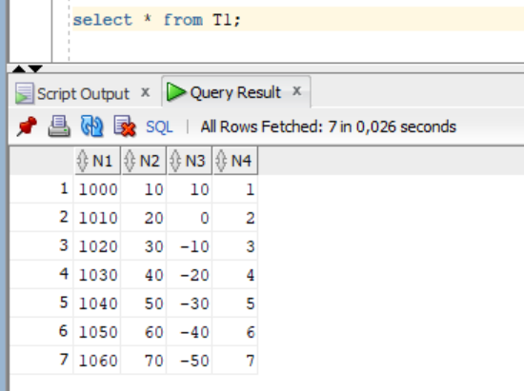
- Создайте кластер ABC, имеющий hash-тип (размер 200) и содержащий 2 поля: X (NUMBER (10)), V (VARCHAR2(12)).
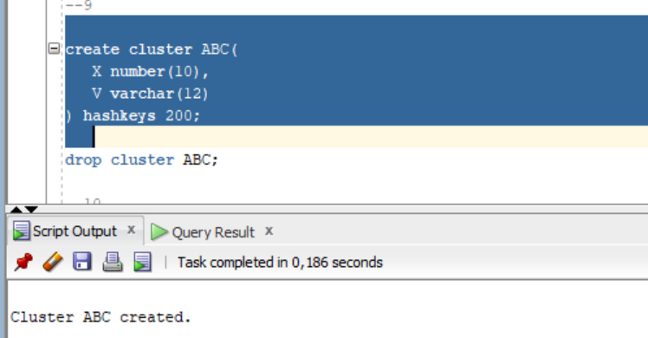
- Создайте таблицу A, имеющую столбцы XA (NUMBER (10)) и VA (VARCHAR2(12)), принадлежащие кластеру ABC, а также еще один произвольный столбец.
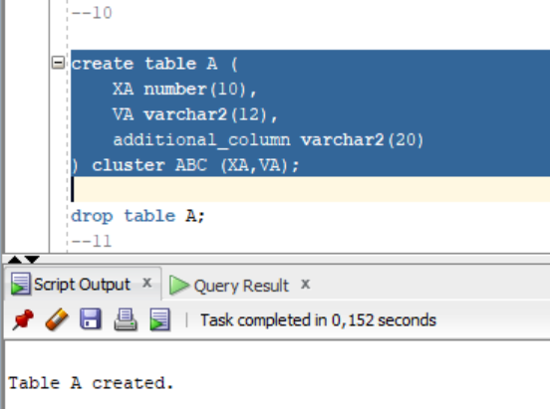
- Создайте таблицу B, имеющую столбцы XB (NUMBER (10)) и VB (VARCHAR2(12)), принадлежащие кластеру ABC, а также еще один произвольный столбец.
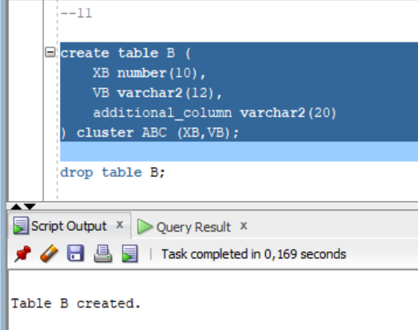
- Создайте таблицу С, имеющую столбцы XС (NUMBER (10)) и VС (VARCHAR2(12)), принадлежащие кластеру ABC, а также еще один произвольный столбец.
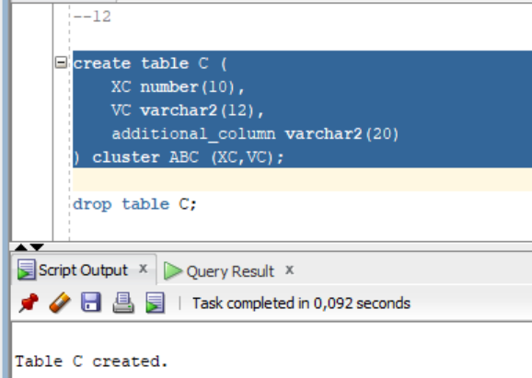
- Найдите созданные таблицы и кластер в представлениях словаря Oracle.
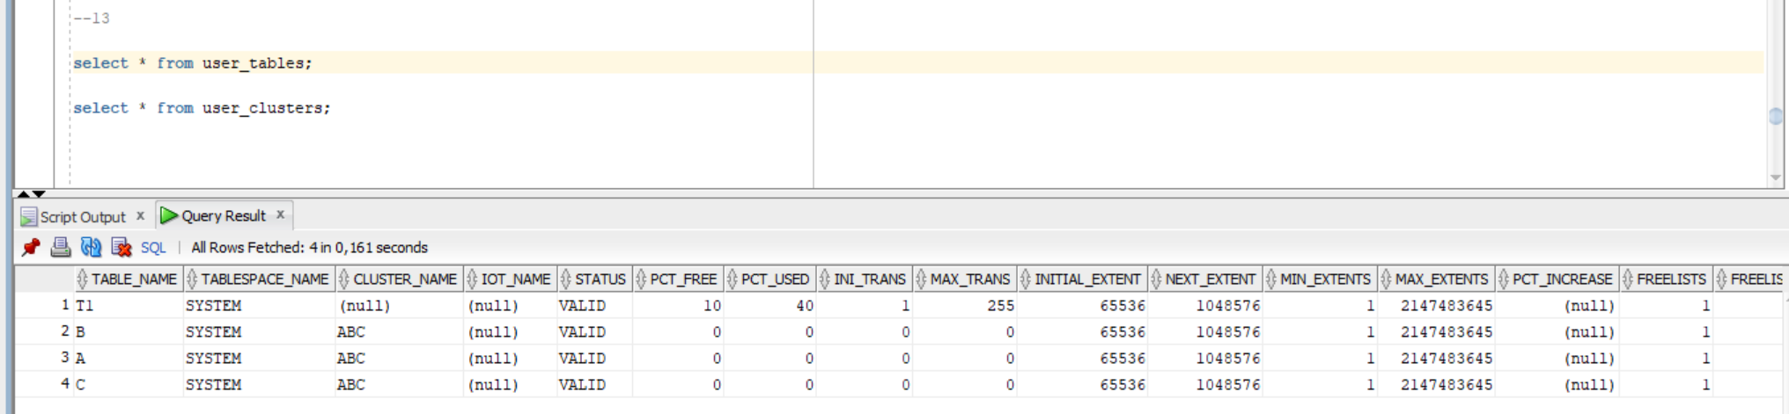
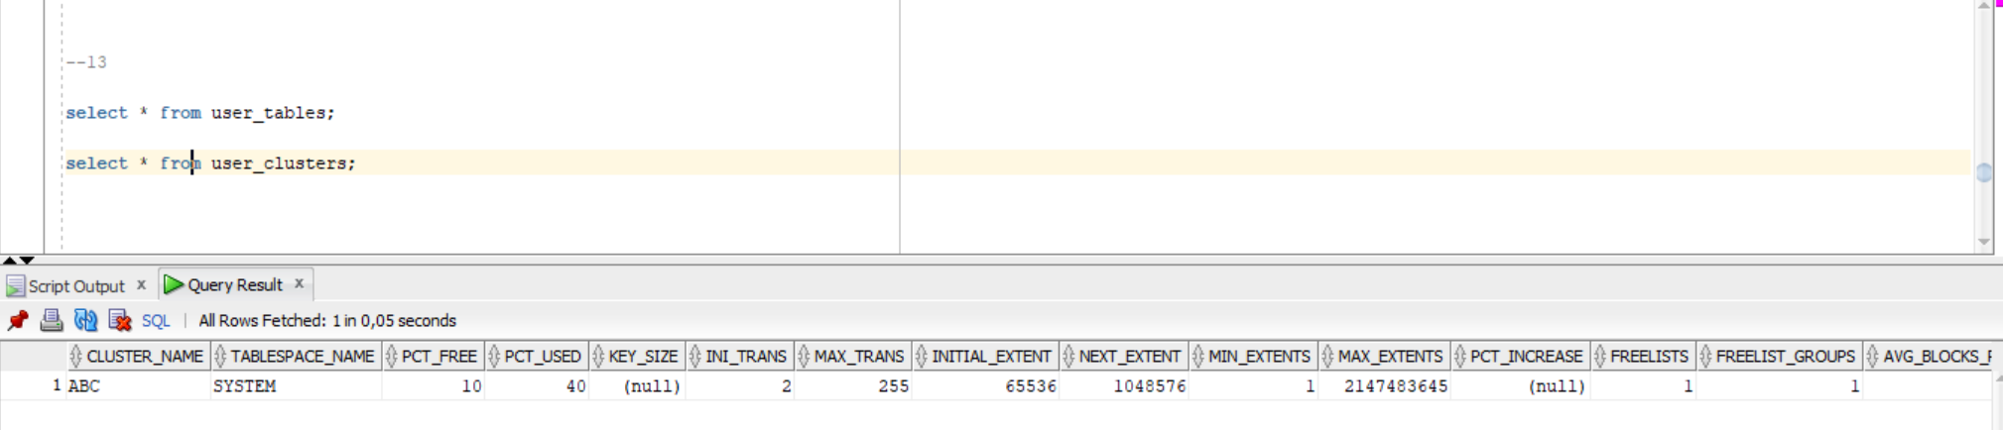
- Создайте частный синоним для таблицы XXX.С и продемонстрируйте его применение.
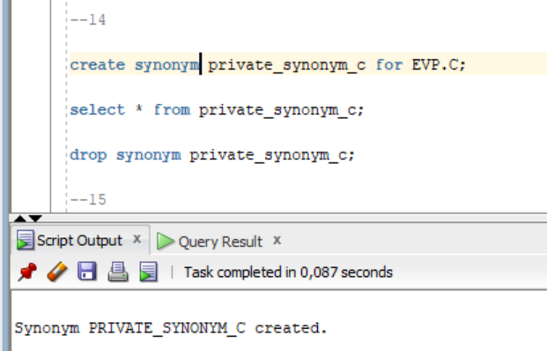
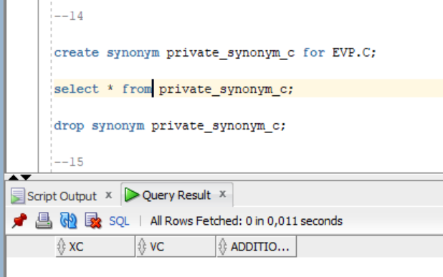
- Создайте публичный синоним для таблицы XXX.B и продемонстрируйте его применение.
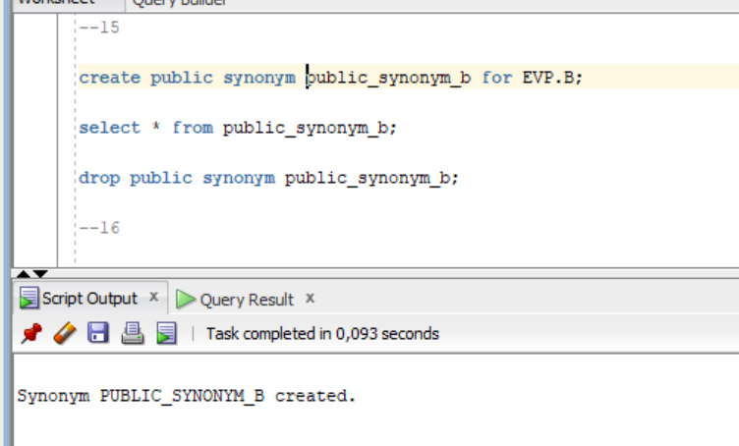
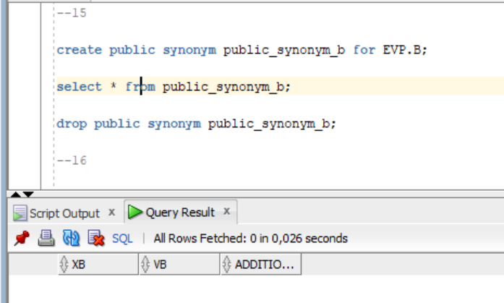
- Создайте две произвольные таблицы A и B (с первичным и внешним ключами), заполните их данными, создайте представление V1, основанное на SELECT... FOR A inner join B. Продемонстрируйте его работоспособность.
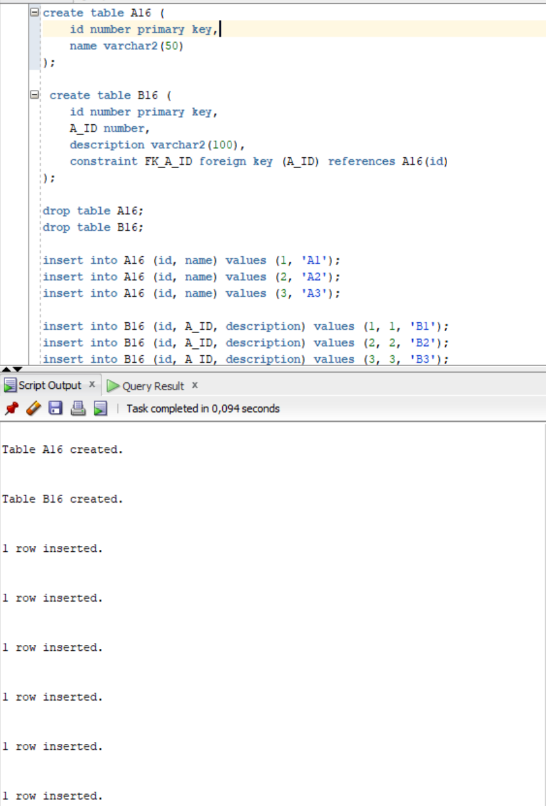
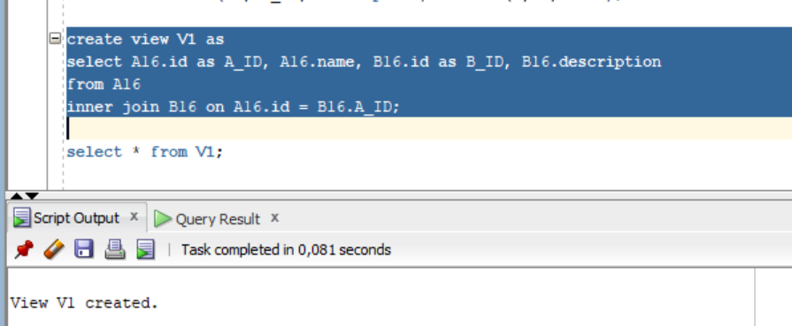
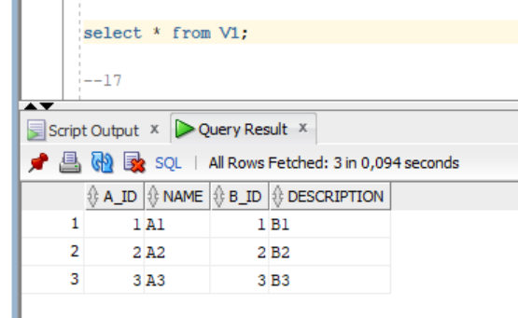
- На основе таблиц A и B создайте материализованное представление MV, которое имеет периодичность обновления 2 минуты. Продемонстрируйте его работоспособность.
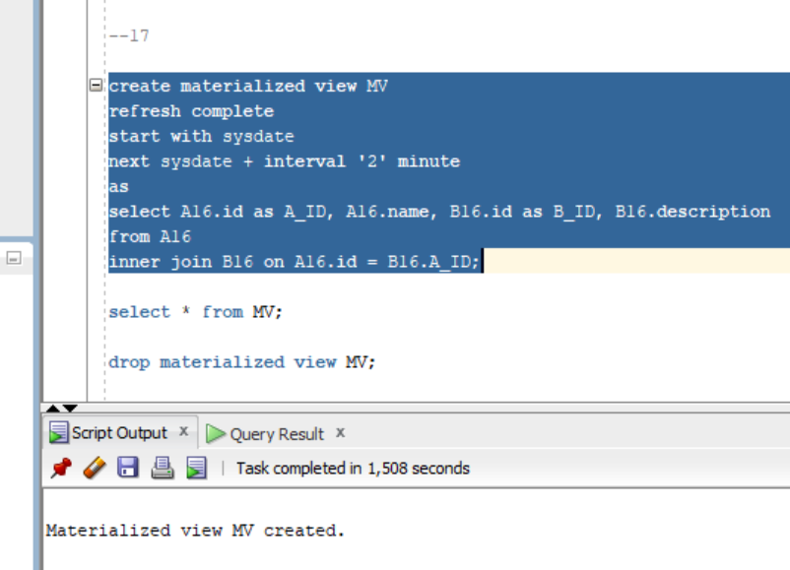
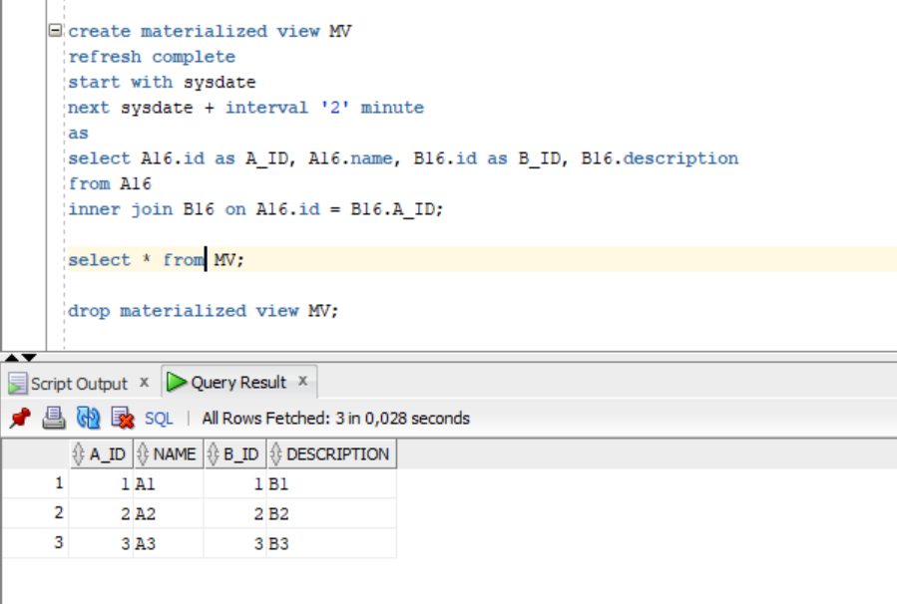

Ответьте на следующие вопросы

- Что такое последовательность?
Последовательность – объект базы данных, предназначенный для генерации числовой последовательности.
- Перечислите основные параметры последовательности.
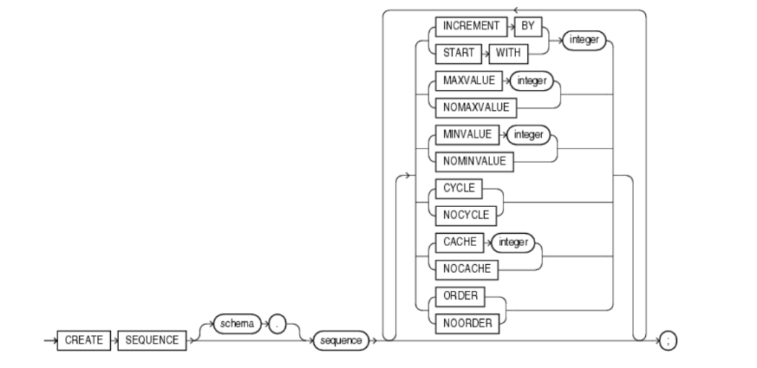
- Какие привилегии необходимы для создания и удаления последовательности?
CREATE SEQUENCE и DROP SEQUENCE.
- Что такое кластер?
Кластер – объект БД, который хранит значения общих столбцов нескольких таблиц. Таблицы, с которыми часто работают совместно, можно физически хранить совместно. Для этого создается кластер, который будет их содержать. Строки из отдельных таблиц сохраняются в одних и тех же блоках, поэтому объединяющие запросы выполняются быстрее.
- Что означает параметр hash?
Хэш-кластеры используют функции хэширования кластерного ключа строки для определения физической локализации места, где строку следует хранить.
- Какие привилегии необходимы для создания и удаления кластера?
CREATE CLUSTER и DROP CLUSTER
- Что такое синоним?
Синоним – способ обращаться к объекту базы данных без указания обязательной полной идентификации объекта (хост – экземпляр – владелец – объект).
- Чем отличается публичный синоним от частного синонима?
Частный синоним принадлежит пользователю, который его создал. Публичный синоним используется совместно всеми пользователями базы данных.
- Что такое материализованное представление?
Материализо́ванное представле́ние — физический объект базы данных, содержащий результат выполнения запроса.
Материализованные представления позволяют многократно ускорить выполнение запросов, обращающихся к большому количеству (сотням тысяч или миллионам) записей, позволяя за секунды (и даже доли секунд) выполнять запросы к терабайтам данных. Это достигается за счет прозрачного использования заранее вычисленных итоговых данных и результатов соединений таблиц. Предварительно вычисленные итоговые данные обычно имеют очень небольшой объем по сравнению с исходными данными.
- Чем отличается материализованное представление от обыкновенного представления?
Материализованные представления основаны на дисках и периодически обновляются на основе определения запроса.
Представления являются только виртуальными и запускают определение запроса каждый раз, когда к ним обращаются.

